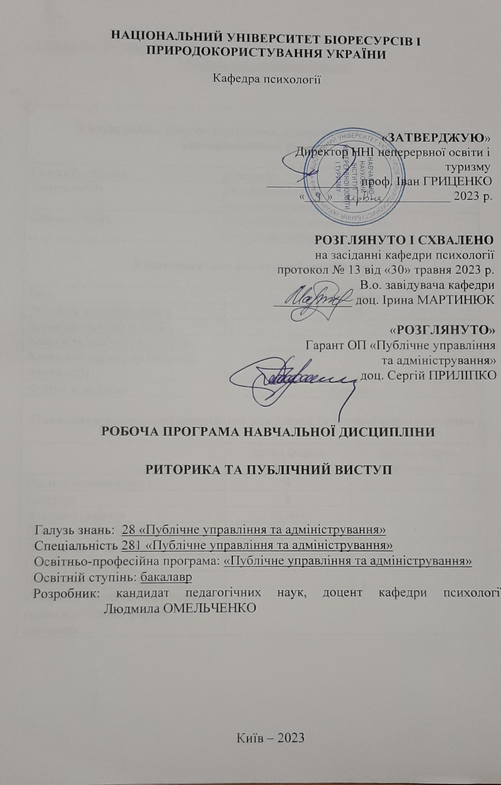
1. Опис навчальної дисципліни
Риторика та публічний виступ
(назва)

Галузь знань, напрям підготовки, спеціальність, освітньо-кваліфікаційний рівень

Ступінь вищої освіти | Бакалавр
Спеціальність | 281 «Публічне управління та адміністрування»
Освітня програма | «Публічне управління та адміністрування»
Характеристика навчальної дисципліни

Вид | Вибіркова
Загальна кількість годин | 150
Кількість кредитів ECTS | 5
Кількість змістових модулів | 2
Курсовий проект (робота) (за наявності)
Форма контролю | Екзамен
Показники навчальної дисципліни для денної та заочної форм навчання

 | денна форма навчання | заочна форма навчання
Рік підготовки (курс) | 4
Семестр | 8
Лекційні заняття | 26 год.
Практичні, семінарські заняття | 26 год.
Лабораторні заняття | -
Самостійна робота | 98
Індивідуальні завдання | - | -
Кількість тижневих авдиторних  годин для денної форми навчання | 4

Мета, завдання та компетентності навчальної дисципліни
Метою курсу є розвиток риторичної компетентності особистості здобувача вищої освіти, сприяння йому в оволодінні культурою комунікації як найважливішого засобу професійної діяльності фахівця сфери публічного управління та адміністрування.
Відведений на риторичну підготовку час дозволяє вирішити такі завдання:
1) забезпеити можливості опанування основних теоретичних засад риторики;
2) сприяти усвідомленню важливості здобутих теоретичних знань для формування загальних та спеціальних компетентностей;
3) сформувати практичні навички ефективного переконання, підготовки та виголошення публічного виступу;
4) надати змогу застосувати навички в змодельованих ситуаціях професійного спілкування.

Набуття компетентностей:
Інтегральна компетентність
Здатність розв’язувати складні спеціалізовані завдання та практичні проблеми у сфері публічного управління та адміністрування або у процесі навчання, що передбачає застосування теорій та наукових методів відповідної галузі і характеризується комплексністю та невизначеністю умов.
загальні компетентності:
здатність вчитися та оволодівати сучасними знаннями (ЗК1),
здатність бути критичним і самокритичним (ЗК4),
здатність спілкуватися державною мовою як усно, так і письмово (ЗК10),
навички міжособистісної взаємодії (ЗК12),
здатність спілкуватися з представниками інших професійних груп різного рівня (з експертами з інших галузей знань/видів діяльності) (ЗК13);
спеціальні (фахові) компетентності: здатність до соціальної взаємодії, до співробітництва й розв’язання конфліктів (СК1).
Програмні результати навчання (ПР):
Уміти налагодити комунікацію між громадянами та органами державної влади і місцевого самоврядування (ПРН 12).

3. Програма та структура навчальної дисципліни
Структура навчальної дисципліни
«Риторика та публічний виступ»

Назви змістових модулів і тем | Кількість годин
 | усього | у тому числі
 |  | л | п | інд | с.р.
1 | 2 | 3 | 4 | 5 | 6
Змістовий модуль 1. Теоретичні засади риторики
Тема 1. Риторика як наука | 11 | 2 | 2 |  | 7
Тема 2. Логічне підґрунтя ораторського мистецтва | 11 | 2 | 2 |  | 7
Тема 3. Основні закони риторики. Інвенція (концептуальний закон, моделювання авдиторії) “ | 11 | 2 | 2 |  | 7
Тема 4. Стратегія і тактика оратора (Інвенція) | 11 | 2 | 2 |  | 7
Тема 5. Підготовка до публічного виступу. Диспозиція | 10 | 2 | 2 |  | 6
Тема 6. Елокуція | 10 | 2 | 2 |  | 6
Разом за змістовим модулем 1 | 64 | 12 | 12 |  | 40
Змістовий модуль 2. Основи практичної риторики
Тема 7-8. Меморія | 20 | 4 | 4 |  | 12
Тема 9. Інформаційний виступ | 16 | 2 | 2 |  | 12
Тема 10. Переконувальний виступ | 15 | 2 | 2 |  | 11
Тема 11. Репетиція виступу | 15 | 2 | 2 |  | 11
Тема 12-13. Акція. Релаксація | 20 | 4 | 4 |  | 12
Разом за змістовим модулем 2 | 86 | 14 | 14 |  | 58
Усього годин | 150 | 26 | 26 |  | 98

Теми практичних занять
П № | Назва теми | Кількість  годин
1 | Виголошення промови: тренування уміння правильного мовлення | 2
2 | Розвиток мовленнєвого мислення | 2
3 | Планування задуму промови | 2
4 | Техніки ефективної аргументації | 2
5 | Стилістика промови. Культура мовлення оратора | 2
6 | Дискусія. Оксфордські дебати | 2
7-8 | Психологічні особливості запам’ятовування промови | 4
9 | Риторичний аналіз інформаційних промов | 2
10 | Риторичний аналіз переконувальних промов | 2
11 | Психологія взаємодії оратора й авдиторії | 2
12 | Розробка ілюстративного матеріалу для виступу | 2
13 | Виголошення виступу | 2
Усього |  | 26

- Теми самостійної роботи
П № | Назва теми | Кількість  годин
1 | Розвиток риторики на українських землях | 10
2 | Риторичний аналіз концепцій промов передових світових лідерів | 10
3 | Авдиторія як соціально-психологічне явище | 10
4 | Створення концепції переконувальної промови | 14
5 | Створення плану-конспекту переконувальної промови | 14
6 | Алгоритм абзацу – метод аналізу та запамятовування промови | 10
7-8 | Створення карти пам’яті промови | 20
9 | Створення презентації промови | 10
Усього |  | 98

- Контрольні питання, комплекти тестів для визначення рівня засвоєння знань студентами.

- Риторика як наука. Предмет і основні завдання курсу риторики.
- Ораторське мистецтво в житті політичного і громадського діяча.
- Зв’язок риторики з іншими науками.
- Історія риторики.
- Антична полісна демократія – основна суспільно-політична передумова розквіту ораторського мистецтва в стародавній Греції.
- Українське ораторське мистецтво.
- Промова. Діалогічне мовлення.
- Інвенція як розділ риторики.
- Поняття про стратегію оратора.
- Промова як дослідження.
- Вибір теми відповідно до індивідуальних схильностей та інтересів промовця.
- Типи промов за знаковим оформленням та закріпленням.
- Концепція промови: предмет, тема і теза промови, її мета і завдання.
- Урахування особливостей авдиторії, перед якою заплановано виступ.
- Диспозиція та аргументація.
- Виклад: моделі та методи викладу.
- Збір матеріалу та складання плану-конспекту.
- Джерела й особливості інформації.
- Розгортання теми і тези промови: топіка та аргументи.
- Моделі впорядкування матеріалу в топосі промови: переваги та недоліки.
- Методи розгортання повідомлення: хронологічний та дедуктивний, індуктивний, аналогічний, стадійний, концентричний.
- Аргумент: поняття та види.
- Логічні аргументи – силогізми.
- Закони логіки.
- Різновиди висновків: підсумкові висновки, типологічні висновки та апелювальні висновки.
- Аналогійна аргументація.
- Техніки ефективного переконання авдиторії.
- Відбір і подання ілюстративного матеріалу.
- Елокуція.
- Стилістичні ресурси переконувального мовлення: тропи, фігури та риторичні прийоми.
- Розробка вступу.
- Види вступу.
- Планування кінцівки.
- Меморія як розділ риторики.
- Пам'ять як пізнавальний психічний процес.
- Закони пам’яті.
- Методи запам’ятовування промови.
- Мнемотехніки.
- Акція. Оратор i авдиторія як психологічна система.
- Компоненти репетиції промови.
- Репетиція промови.
- Техніки психоемоційної саморегуляції.
- Зовнішній вигляд оратора.
- Вихід до слухачів. Погляд. Міміка та жести. Місце промови та постава (позиція) оратора.
- Соціально-психологічна характеристика авдиторії.
- Мотиви авдиторії. Види мотивів.
- Ставлення авдиторії.
- Установка авдиторії.
- Урахування установки авдиторії в підготовці промови.
- Критерії аналізу переконувальної промови.
- Психологічні особливості усного повідомлення.
- Невербальні засоби розкриття теми.
- Письмове мовлення. Особливості письмового інформаційного повідомлення.
- Види красномовства.
- Принципи ведення дискусії.
- Структура «Оксфордських» дебатів.
- Прийоми викриття словесної маніпуляції опонента.
- Тактика захисту від маніпуляцій, спрямованих на промовця.
- Тактика захисту від маніпуляцій, спрямованих на адиторію.
- Прийоми протидії комунікативному впливу опонента.

Зразок екзаменаційного білета

Форма № Н-5.05
Національний університет біоресурсів і природокористування України

ННІ Неперервної освіти та туризму
Освітній ступінь Бакалавр
Спеціальність 281 «Публічне управління та адміністрування»
Форма навчання денна
Семестр, курс 8 семестр, курс 4
Навчальна дисципліна риторика та публічний виступ

Затверджено на засіданні кафедри психології
(назва кафедри)

Протокол № 13 від «30» травня 2023 р.

В.о. завідувача кафедри ______ Ірина МАРТИНЮК
(підпис) (прізвище та ініціали)
Екзаменатор _________ Людмила ОМЕЛЬЧЕНКО
(підпис) (прізвище та ініціали)

НАЦІОНАЛЬНИЙ УНІВЕРСИТЕТ БІОРЕСУРСІВ І ПРИРОДОКОРИСТУВАННЯ УКРАЇНИ
ОC «Бакалавр»  Спеціальність  281 «Публічне управління та адміністрування»  ОП «Публічне управління та адміністрування» | Кафедра  Психології  2023-2024 н. р. | ЕКЗАМЕНАЦІЙНИЙ БІЛЕТ № 1  з дисципліни  «Риторика та публічний виступ» | Затверджую  В.о. зав. кафедри  _________________  (підпис)  Ірина МАРТИНЮК
Екзаменаційні запитання
1. Чинники, що визначають ефективність переконання.
2. Основні методи запам’ятовування промови.
Тестові завдання різних типів
1. Установіть відповідність між законом риторики та його сенсом
 | Назва |  | Сутність закону
1 | Закон ступеневої послідовності | А | усім етапам підготовчої роботи до виступу мають передувати задум, ідея і створення концепції для реалізації цієї ідеї
2 | Концептуальний закон | Б | є основою ідеомовленнєвого циклу, забезпечує йому системність і єдність мисленно-мовленнєвої діяльності, спрямованої на підготовку і виголошення промов
3 | Тактичний закон | В | потребує від оратора вивчення соціально-демографічних, суспільно-психологічних та індивідуально-особистісних ознак авдиторії з метою наступного забезпечення контакту з авдиторією в процесі виступу
4 | Закон моделювання авдиторії | Г | полягає в конкретизації дій для подальшої реалізації стратегії

2. Виберіть із запропонованого списку відповідно до категорії поняття
Категорії | Поняття
1. Соціально-демографічні ознаки авдиторії | - Потреби авдиторії
2. Соціально-психологічні ознаки авдиторії | - Мотиви авдиторії
3. Індивідуально-особистісні ознаки авдиторії | - Вік
 | - Стать
 | - Соціальний статус
 | - Освітній рівень
 | - Інтереси
 | - Цінності
 | - Ставлення до промовця

3. Установіть відповідність між мотивом та його сутністю
 | Мотиви авдиторії |  | Сутність мотиву
1 | Емоційно-естетичний мотив | А | спрямовує людину на пізнання світу і 2розвиток власного інтелекту як найбільшої цінності людини
2 | Пізнавально-інтелектуальний мотив | Б | спрямований на збереження людського життя на планеті, на покращення довкілля, на благо для всіх і кожного.
3 | Морально-етичний мотив | В | викликається мимовільним інтересом або задоволенням (гарно, приємно, весело), але також не підкріплений міцною власною волею і бажанням

4. Установіть істинність чи хибність висловлення.
Дедуктивний метод - полягає у послідовному розгортанні повідомлення і руху тексту від загального до часткового:
- правильно;
- неправильно.

5. Риторика − це наука про:
а) звуки мови, художні засаби, засоби риторики;
б) ораторське мистецтво, красномовство;
в) частини мови, частини слова, уміння говорити.

6. Оратор − це людина, яка:
а) виголошує красномовні промови перед натовпом;
б) навіює певну думку юрюрбі;
в) робить компліменти вищим посадовцям;
г) переконує прийняти певні твердження.

7. Допишіть елементи, яких бракує схемі
Б

А С

Х

У

А –
Б –
С –
Х –
У –

8. Установіть відповідність між моделлю викладу та методом
 | Модель |  | Метод
1 | природа (natura) і мистецтво (ars) | А | Дедуктивний метод
2 | природне (живе) і витворене (штучне) | Б | Індуктивний метод викладу
 |  | В | Сюжетний метод
 |  | Г | Історичний (хронологічний)
 |  | Д | Аналогійний метод
 |  | Е | Стадійний метод
 |  | Ж | Концентричний метод

9. Установіть відповідність
Розділ риторики | Сутність етапу
- Інвенція | - Словесне вираження
- Диспозиція | - Запам’ятовування промови
- Елокуція | - Добір матеріалу
- Меморія | - Виголошення промови
- Акція | - Розташування матеріалу

10. Метод викладу раціональних доказів ефективний для застосування в авдиторії з такою установкою:
- «ні за ні проти»;
- «помірна прихильність»;
- «помірна ворожість»;
- «прихильність»;
- «виняткова прихильність».

7. Методи навчання
Методи організації навчальної діяльності студентів: лекція, практичне заняття, самостійна робота, консультація.
Словесні методи навчання: лекція, пояснення, розповідь, бесіда, інструктаж.
Наочні методи навчання: спостереження, ілюстрація, демонстрація.
Практичні методи навчання: вправи, графічні роботи.
Методи навчання залежно від типу пізнавальної діяльності студентів: інформаційно-рецептивний, репродуктивний, проблемний, частково-пошуковий (евристичний).
Методи стимулювання інтересу до навчання і мотивації навчально-пізнавальної діяльності: ділові та рольові (драматизація) ігри, дискусії і диспути, створення ситуації емоційно-моральних переживань, створення ситуації пізнавальної новизни та зацікавленості.

8. Форми контролю
Поточний контроль знань студентів проводиться в усній формі (опитування за результатами опрацьованого матеріалу, дискусії, професійно-орієнтовані завдання); проміжний контроль (тестування по завершенню опанування модуля) у письмовій формі; підсумковий контроль знань у вигляді екзамену в письмовій формі, з подальшою усною співбесідою.

9. Розподіл балів, які отримують студенти.
Оцінювання студента відбувається згідно з положенням «Про екзамени та заліки у НУБіП України» від 26.04.2023 р. протокол № 10 табл. 1.

Рейтинг студента,  бали | Оцінка національна за результати складання
 | екзаменів | заліків
90-100 | Відмінно | Зараховано
74-89 | Добре
60-73 | Задовільно
0-59 | Незадовільно | Не зараховано

Для визначення рейтингу студента (слухача) із засвоєння дисципліни R_{ДИС} (до 100 балів) одержаний рейтинг з атестації (до 30 балів) додається до рейтингу студента (слухача) з навчальної роботи R_{НР} (до 70 балів): R _{ДИС} = R _{НР} + R _{АТ} .

10. Методичне забезпечення
1. Омельченко Л.М. Риторика: ЕНК [для студентів спеціальності «Публічне управління»]. К.: НУБіП, 2020. URL: https://elearn.nubip.edu.ua/course/view.php?id=801

11. Рекомендовані інформаційні джерела
Основні
- Вандишев В.М. Риторика: екскурс в історію вчень і понять: навчальний посібник. Київ: Кондор, 2003. 264 с.
- Колотілова Н.А. Риторика. Київ: Центр учбової літератури, 2007. 232 с.
- Куньч З., Городиловська Г., Шмілик І. Риторика. Львів: Львівська політехніка, 2017. 496 с.
- Мацько Л.І., Мацько О.М. Риторика: Навч. посібник. Київ: Вища шк., 2003. 311 с.
- Омельченко Л.М. Риторика та психологія спілкування. Практикум: навчальний посібник. Київ: НУБіП України, 2017. 156 с.
- Онуфрієнко Г. Риторика. Київ: ЦУЛ, 2019. 625 с.
- Середа Н. В., Квасник О. В. Основи ораторської майстерності: навчальний посібник. Харків: НТУ «ХПІ», 2019. 304 с.

Додаткові
1. Лісовський П.М. Суспільна риторика. Київ: Кондор, 2018. 244 с.
2. Середа Н. Основи риторики для бізнес-лідерів: ефективний публічний виступ. ДП «НВЦ «Пріоритети», 2016. 40 с.
3. Shawn J. Parry-Giles (Editor), J. Michael Hogan (Editor). The Handbook of Rhetoric and Public Address. Wiley-Blackwell, 2010. 496 р.
4. Verderber R., Verderber K. Communicate! Wadsworth. 494 p.

Інформаційні ресурси
1. The Oxford Handbook of Rhetorical Studies. URL: https://www.oxfordhandbooks.com/view/10.1093/oxfordhb/9780199731596.001.0001/oxfordhb-9780199731596 (дата звернення 11.05.2022)
2. Мистецтво публічного виступу. URL: https://www.youtube.com/watch?v=SdpDuECR6z8 (дата звернення 04.04.2023).
3. Коновалова Олена. Дикція. URL: https://www.youtube.com/watch?v=Yg7mZ5Ka2Mk (дата звернення 23.03.2023).
4. Скоромовки. URL: https://www.youtube.com/watch?v=vqoFIovrIHM (дата звернення 03.05.2022).
5. Як підготувати виступ. URL: https://www.youtube.com/watch?v=l0j5UBRidco (дата звернення 22.04.2023).

